山东省职业卫生与职业病防治研究院
职业卫生技术服务报告公示信息表
用人单位名称 | 潍柴动力股份有限公司
用人单位地址 | 潍坊高新技术产业开发区潍柴工业园区内
用人单位联系人 | 李佳瑜 |  | 联系电话 |  | 17854283020
公示信息类别 | 定期检测 £  日常检测 £ | 职业病危害预评价 □  职业病防护设施设计 □  控制效果评价与职业病防护设施验收 ☑ |  |  |  | 现状评价□
技术服务  项目组  成员 | 姓名 | 技术职务 |  | 资质证书号
技术服务  项目组  成员 | 赵敬 | 助理研究员 |  | 鲁P20210255
技术服务  项目组  成员 | 信清华 | 助理研究员 |  | 鲁P20210261
技术服务  项目组  成员 | 樊盼盼 | 工程师 |  | 鲁P20210266
技术服务  项目组  成员 | 张志虎 | 研究员 |  | 鲁P20210259
现场  调查 | 技术人员  姓名 | 赵敬 |  | 鲁P20210255
现场  调查 | 技术人员  姓名 | 樊盼盼 |  | 鲁P20210266
现场  调查 | 用人单位  陪同人 | 李佳瑜 |  | 时间：2023.08.10
现场采样、检测 | 技术人员  姓名 | 赵敬 |  | 鲁P20210255
现场采样、检测 | 技术人员  姓名 | 信清华 |  | 鲁P20210261
现场采样、检测 | 技术人员  姓名 | 曲玮 |  | 鲁P20210253
现场采样、检测 | 技术人员  姓名 | 张普 |  | 鲁P20210042
现场采样、检测 | 用人单位  陪同人 | 李佳瑜 |  | 时间：2023.08.29-31
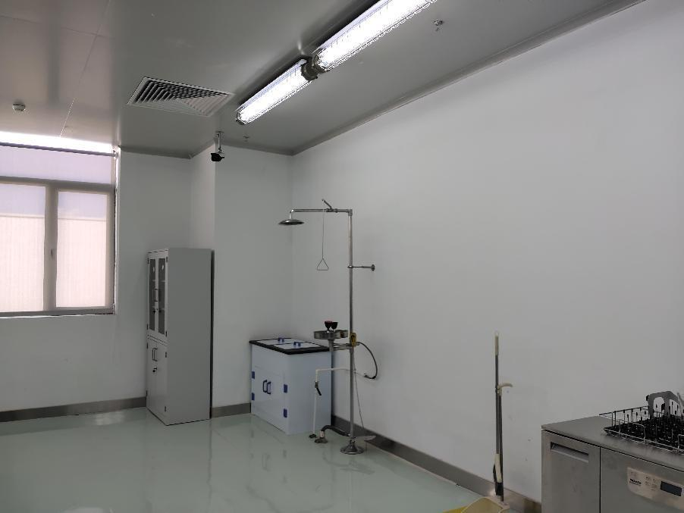
现场调查图像影像
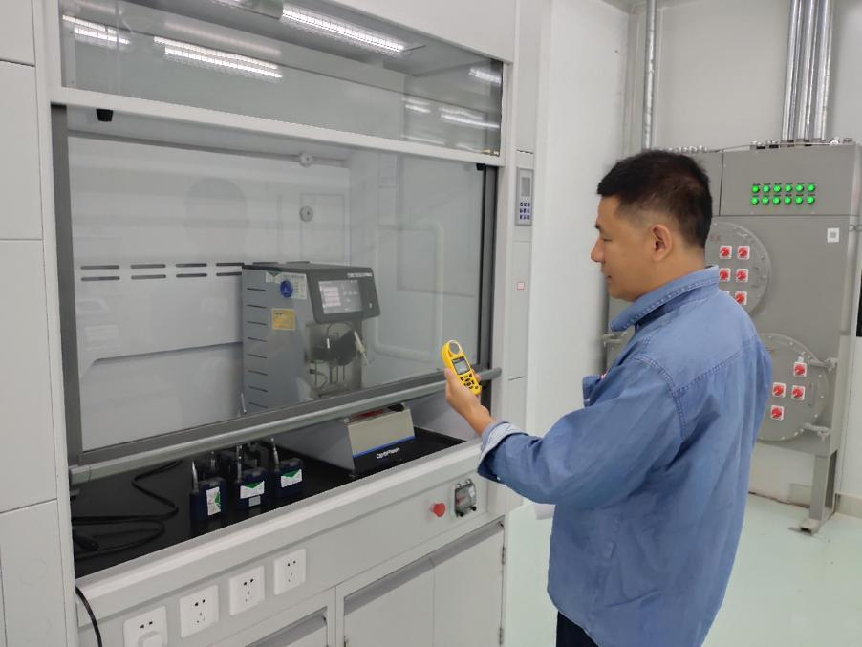
现场采样、检测图像影像
备注：预评价、防护设施设计如有类比资料则只填写现场调查部分。

制表人：赵敬 制表日期： 2024.3.18

